Министерство науки и высшего образования РФ
Пензенский государственный университет
Кафедра “Вычислительная техника”

Отчёт
по лабораторной работе №4
по курсу “Программирование на языке Java”
на тему “Работа с файлами”
Вариант 7

Выполнили студенты гр. 22ВВП2:
Кулахметов С.И.,
Гречихин П.П.,
Андреянов Я.И.

Приняли:
к.т.н., доцент Юрова О.В.
к.т.н., доцент Карамышева Н.С.

Пенза 2025
Цель работы
Изучить работу с файлами и механизмы сериализации данных.
Лабораторное задание
Модифицировать приложение из предыдущей лабораторной работы, реализовав сохранение в файл и загрузку данных из файла. Предусмотреть сохранение данных, как в текстовом виде, так и в двоичном (с использованием механизма сериализации).
Ход выполнения работы
В стандартном виде данные для программы хранятся в файле формата JSON. Для их обработки были добавлены методы JSONparse и JSONstringify. Для парсинга данных из файла используется разработанное регулярное выражение (рис. 1).
Рисунок 1 — Регулярное выражения для парсинга данных в формате JSON
Для чтения и записи данных при помощи серриализации используются стандартные механизмы языка JAVA ObjectInputStream и ObjectOutputStream.
Результат работы программы представлен на иллюстрациях 2 - 7.
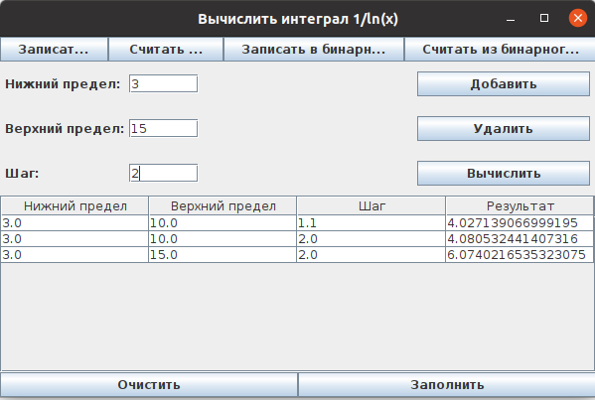
Рисунок 2 — Данные, рассчитанные в программе

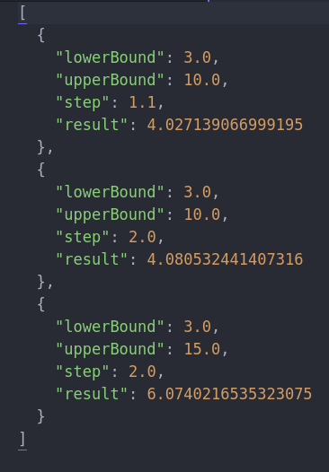

Рисунок 3 — Данные сохранены в файле
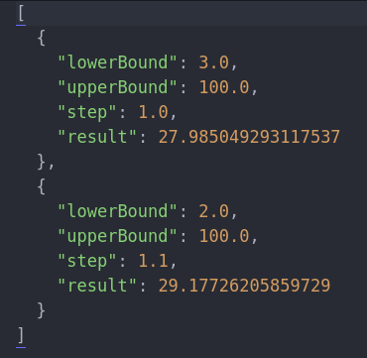

Рисунок 4 — Стоковые данные в файле

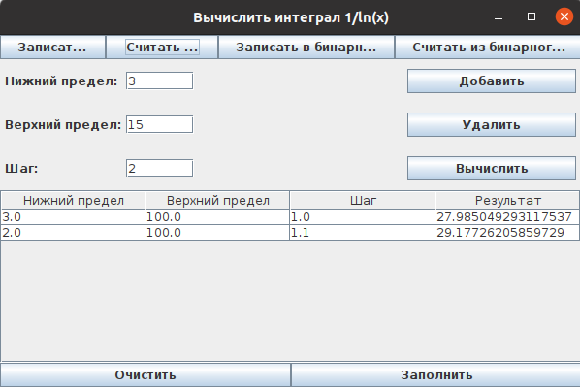
Рисунок 5 — Данные загружены в программу
Аналогичным образом осуществляется работа с серриализуемыми данными.
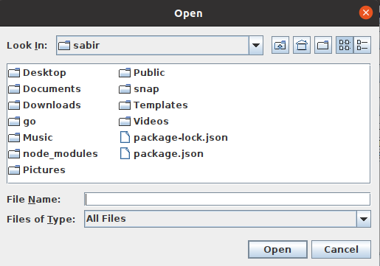

Рисунок 7 — Диалоговое окно выбора/создания файла
Вывод
В ходе выполнения данной лабораторной работы были получены навыки работы с файлами на языке Java. Изучен механизм серриализации объектов и организация регулярных выражений.

Ссылка на репозиторий: https://github.com/KulakhmetovS/Java_Labs

